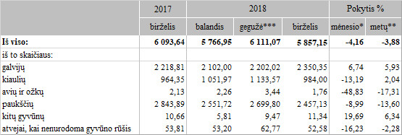

Pastabos:  
\* lyginant 2018 m. birželio mėn. su 2018 m. gegužės mėn.  
\*\* lyginant 2018 m. birželio mėn. su 2017 m. birželio mėn.

\*\*\* patikslinti duomenys

Šaltinis: ŽŪIKVC (LŽŪMPRIS)  
Parengė J. Vitkienė, tel. (8 37) 39 73 88